Муниципальное бюджетное дошкольное образовательное учреждение комбинированного вида Детский сад №13 «Звездочка» города Бирска муниципального района Бирский район Республики Башкортостан.

452450 Республика Башкортостан, г.Бирск ул. Интернациональная 14а

Мы живём в современном обществе, где существует множество проблем. Но проблема сохранения окружающей среды - одна из насущных.
В период дошкольного детства, в процессе целенаправленного педагогического воздействия у детей можно сформировать начало экологической культуры - осознанно - правильное отношение к явлениям, объектам живой и неживой природы, которые составляют их непосредственное окружение в этот период жизни.
Поэтому, начиная с младшего дошкольного возраста мы формируем у наших воспитанников экологическую культуру, бережное отношение к природе, любовь к родному краю.
На территории нашего дошкольного учреждения мы построили Снежный городок, в котором поселились “Эколята” – друзья и защитники природы: Шалун, Умница, Тихоня и Елочка. Они родились в лесу, знают про него всё или почти всё. У них много друзей, приятелей и просто знакомых.

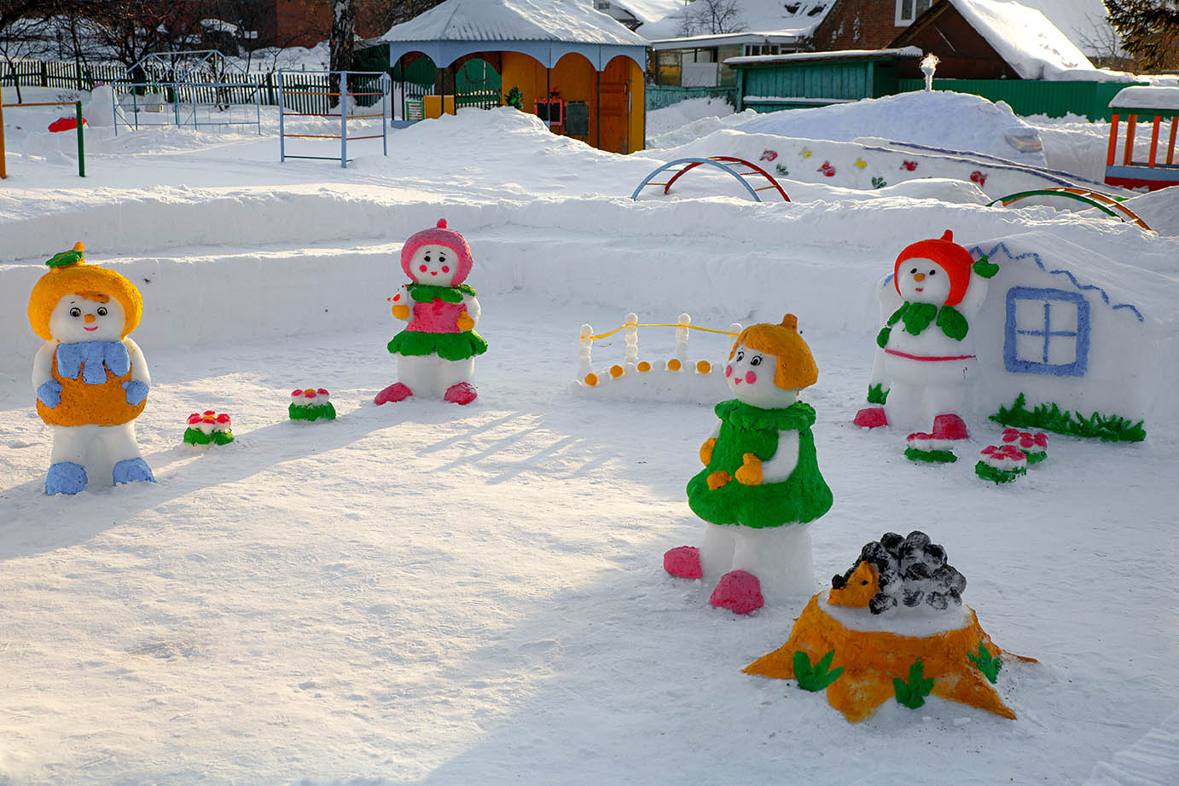

Самым озорным и шкодливым, без сомнения, является Шалун. Он любит веселые игры, которых знает великое множество. Он все время стремится узнать что-то новое и неизвестное, его жёлтая шапочка с торчащим дубовым листочком постоянно мелькает то тут, то там. К своей яркой шапочке Шалун подобрал синие башмачки, перчатки и шарфик.

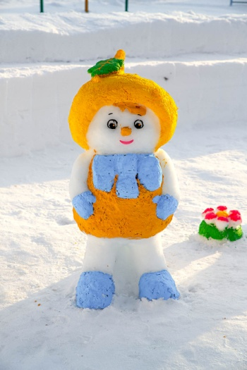

Самая серьёзная, пожалуй, Умница в розовой шапочке. Она носит зеленую юбочку, зеленый воротничок, желтые перчатки, темно-розовые башмачки. В нашем снежном городке Умница с удовольствием рассказывает нашим детям интересные истории, потому что любит читать. Она очень любит природу: животных и птиц и они ей отвечают взаимностью. К ней на руку прилетела птичка и Умница хочет рассказать детям, как тяжело живется птицам зимой и о том, что нужно о них заботиться.
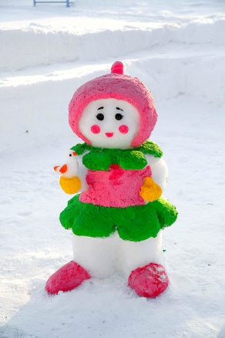

Младшего брата-жёлудя, который носит оранжевую шапочку, темно-розовые ботинки, зеленые перчатки и такого же цвета воротничок из дубовых листьев, бордовый пояс, зовут Тихоней. Он и вправду довольно тихий и скромный, даже скорее стеснительный. Тихоня очень любит цветы, поэтому перед их домиком и на их полянке он разбил чудесный цветник. Где растут яркие и красивые цветы.

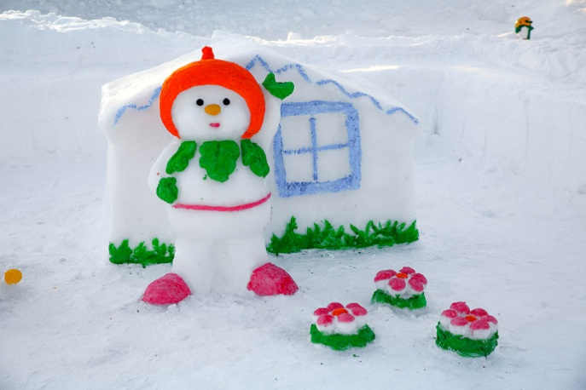

У малышей-желудей есть подруга – веселая и общительна Елочка. Она носит бордовую шапочку и такие же башмачки, желтые перчатки и маленькую брошку-шишечку на платье. Она часто заходит к малышам - эколятам в гости, чтобы поиграть, поговорить о том, о сём. А к ней часто приходит в гости ежик, который очень любит ее. И вместе они очень весело проводят время.
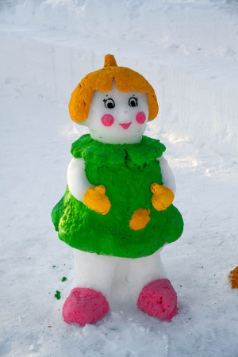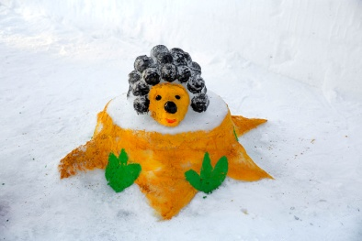
В наш снежный городок Эколята приглашают детей, чтобы подружить их с природой, понять и полюбить её. Беседы, игры, наблюдение на территории Снежного городка помогают детям в формировании экологических знаний и представлений.

